Schule
Klasse
Tischnummer

Station
„Pythagoras“
Teil 1
Arbeitsheft

Teilnehmercode

Liebe Schülerinnen und Schüler!
Eure Freundin Luana ist gerade dabei ihr Zimmer neu zu gestalten. Sie benötigt einen
neuen Kleiderschrank. Sie hat einen gebrauchten Kleiderschrank im Internet
gefunden, den sie unbedingt haben möchte.
Ihr wollt Luana beim Aufstellen des Kleiderschranks helfen.
Ihr seid jedoch skeptisch, ob ihr diesen einfach so aufstellen könnt oder ob der
Kleiderschrank nicht doch zu hoch ist.

Aber Luana ist sich sicher, dass es passt, da der Kleiderschrank nur 2,1m hoch ist und
die Decke 2,2m. Also passt doch alles.
Bevor ihr den Schrank kauft, wollt ihr jedoch ganz sicher sein und sucht deshalb nach
einem Weg, dies zu prüfen.

Wichtig: Bearbeitet bitte alle Aufgaben der Reihe nach!





Zu dieser Aufgabe gibt es Hilfen im Hilfeheft.
Diskutiert hier eure wichtigsten Ergebnisse und fasst sie zusammen.
Zu dieser Aufgabe gibt es eine Simulation oder ein Video.
Zu dieser Aufgabe gibt es Material auf eurem Tisch.

Wir wünschen Euch viel Spaß beim Experimentieren und Entdecken!

Das Mathematik-Labor-Team

Im Folgenden helfen wir euch, eine Möglichkeit zu finden, das Problem zu lösen. Der Schrank ist 2,1m hoch und 0,8m tief. Luanas Deckenhöhe im Zimmer beträgt 2,2m.
  - Skizziert die Situation in Luanas Zimmer mit dem Schrank an der Wand. Beschriftet die Skizze mit den bekannten Größenangaben.
1.2 Der Schrank liegt bereits aufgebaut auf dem Boden und soll nun aufgestellt werden. Stellt eine Vermutung auf, ob der Schrank in Luanas Zimmer aufgestellt werden kann. Begründet eure Vermutung kurz.
1.3 Öffnet Simulation 1. Nutzt die Schieberegler, um den Schrank in der Simulation mit den passenden Längenangaben aufzustellen. Beschreibt in wenigen Worten eure Erkenntnis aus der Simulation.

1.4 Zeichnet den Schrank mit den gegebenen Längenangaben. Zeichnet die Länge des Schranks ein, die ihr für die Beantwortung der Frage, ob der Schrank in das Zimmer passt, benötigt.
- Messt diese Länge mit dem Lineal und notiert diese.
- Kreuzt an, ob der Schrank in Luanas Zimmer passt.
- Begründet eure Antwort.
Die gesuchte Länge ist __________ lang.

Der Schrank passt in Luanas Zimmer:
- Ja
- Nein

Begründung:

Da Zeichnungen und Abmessungen mit dem Lineal jedoch nicht ganz exakt sind, wollt ihr eine rechnerische Möglichkeit finden, um die Länge der Diagonale zu bestimmen. Daher fragt ihr eure Mathelehrerin, ob sie euch helfen kann. Sie gibt euch eine Simulation, anhand derer ihr euch die Berechnungsmöglichkeit ableiten könnt. Sie gibt euch folgenden Tipp mit auf den Weg.

Schaut, welche Beziehung ihr zwischen den Quadraten erkennen könnt.



1.5 Öffnet Simulation 2.
Zieht an einem der drei Punkte des Dreiecks und beobachtet die Simulation.
Beschreibt in euren eigenen Worten, welche Beziehungen ihr zwischen den Quadraten erkennen könnt.

1.6 Notiert diese Beziehung auch in Form einer Gleichung mit Zahlenwerten.

1.7 Öffnet Simulation 3. Überprüft, ob auch hier die Beziehung aus Aufgabe 1.5 gilt. Begründet eure Antwort.

1.8 Ergänzt das folgende Dreieck mit den entsprechenden Quadraten und deren Flächeninhalten wie in Simulation 2 und 3. Notiert die Beziehung zwischen den Quadraten als Gleichung.

 |  |  |  |  |  |  |  |  |  |  | A
 |  |  |  |  |  |  |  |  |  |  |  |  | 4cm |  | 5cm
 |  |  |  |  |  |  |  |  |  |  |  |  |  |  | 3cm
 |  |  |  |  |  |  |  |  |  |  | C |  |  |  |  |  |  | B

1.9 Formuliert eine allgemeine mathematische Gleichung zu den Erkenntnissen aus Aufgabe 1.5 und 1.6. Nutzt dazu die Beschriftung des vorgegebenen Dreiecks.

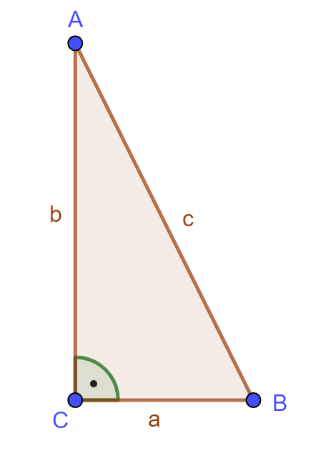
1.10 Übertragt diese Gleichung auf eure Situation mit dem Kleiderschrank.
Berechnet die relevante Größe für eure Situation mit dem Kleiderschrank.
Notiert, ob es möglich ist, ihn in Luanas Zimmer aufzustellen?

1.11 Berechnet, wie hoch der Schrank höchstens sein darf, damit man ihn in Luanas Zimmer aufstellen kann. Überprüft anschließend mithilfe der Simulation 1, ob ihr den Schrank mit dieser Höhe aufstellen könnt. Notiert eure Erkenntnisse aus der Überprüfung.

1.12 Begründet, weshalb ihr in dieser Situation diese Gleichung anwenden dürft.

Gruppenergebnis
Fasst hier eure Ergebnisse aus den Aufgaben 1.1 bis 1.12 zusammen
Formuliert in euren eigenen Worten, was die Gleichung
a² + b² = c² geometrisch aussagt.
In Aufgabe 1 habt ihr euch einen sehr wichtigen Satz der Mathematik erarbeitet, der in zahlreichen Alltagssituationen zur Berechnung verschiedener Größen benötigt wird, wie beispielsweise in Luanas Zimmer. Diesen Satz nennt man Satz des Pythagoras.

Der Satz des Pythagoras stellt in einem rechtwinkligen Dreieck eine Beziehung zwischen den drei Seiten a, b und c her. c ist dabei die Seite gegenüber des rechten Winkels und wird Hypotenuse genannt. Die Seiten a und b bezeichnet man als Katheten. Es gilt die Gleichung $a^{2}+b^{2}=c^{2}$.

Der Satz des Pythagoras sagt aus, dass in jedem rechtwinkligen Dreieck die beiden Quadrate über den Katheten zusammen denselben Flächeninhalt, wie das Quadrat über der Hypotenuse haben.

Luana und ihre Freunde sind neugierig geworden und suchen in ihrem Zimmer nach weiteren Gegenständen, bei denen der Satz des Pythagoras angewendet werden kann.

2.1 Kreuzt für jede Figur an, ob der Satz des Pythagoras hier direkt angewendet werden kann oder nicht, und begründet eure Entscheidung.

Figur | Kann der Satz des Pythagoras auf die Figur angewendet werden? |  | Begründung
Figur | Ja | Nein | Begründung
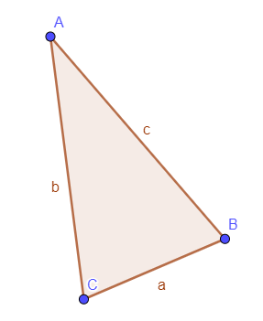
A
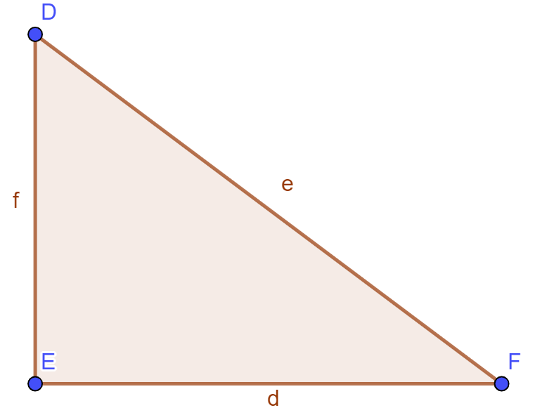
B
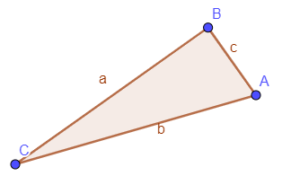
C

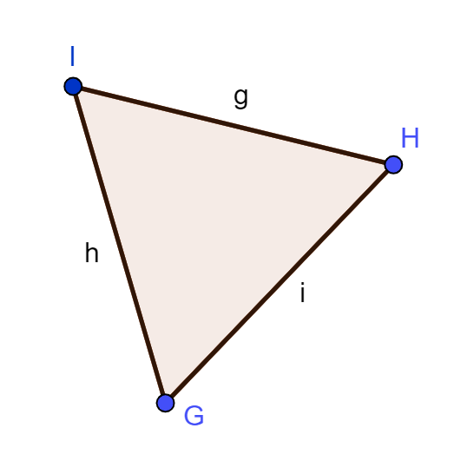
D

2.2 Öffnet Learning App 1.

Schritt 1: Hier könnt ihr die Figuren aus Aufgabe 2.1 sehen, bei denen man den Satz des Pythagoras direkt anwenden kann. Tragt in die erste Spalte der Tabelle den Buchstaben dieser Figuren (siehe Aufgabe 2.1) ein.

Schritt 2: Tragt die gegebenen Seitenlängen in die zweite Spalte der Tabelle ein und benennt diese jeweils passend mit Hypotenuse und Kathete.

Schritt 3: Tragt die gesuchte Größe in die dritte Spalte der Tabelle ein und benennt diese jeweils passend mit Hypotenuse oder Kathete.

Schritt 4: Berechnet die jeweils gesuchte Größe mithilfe der Formel
$a^{2}+b^{2}=c^{2}$. Notiert eure Berechnung in der vierten Spalte.

Schritt 5: Kontrolliert euren berechneten Wert mithilfe der Learning App.

Figur, die zur Anwendung des Satz des Pythagoras geeignet ist. | Gegeben | Gesucht | Berechnung

Luana ist noch skeptisch und fragt sich, ob der Satz des Pythagoras auch wirklich für
jedes beliebige rechtwinklige Dreieck gilt. Daher fragt sie noch einmal ihre Lehrerin. Diese erklärt ihr, dass schon viele Menschen auf unterschiedlichen Wegen beweisen konnten, dass der Satz für alle rechtwinkligen Dreiecke gilt. Sie möchte mit euch einen dieser Beweise führen – den „Altindischen Ergänzungsbeweis“.

Dieser Beweis nutzt das Prinzip der Ergänzungsgleichheit.
Um diesen Beweis nachvollziehen zu können, müssen wir daher zuerst klären, was Ergänzungsgleichheit überhaupt bedeutet.

2.3 Öffnet dazu Simulation 4.
In der Simulation seht ihr zwei Ausgangsfiguren.
Ergänzt die Lücken im folgenden Text mit den vorgegebenen Wörtern, um die Simulation zu beschreiben und allgemein auf das Prinzip der Ergänzungsgleichheit zu übertragen.

Begriffe für den Lückentext:
ergänzungsgleich kongruenten (=deckungsgleichen)
grünes 12cm²
Flächeninhalt denselben blaues
In der Simulation wurde zu Ausgangsfigur 1 und zu Ausgangsfigur 2 jeweils ein ______________ und ein _______________ Dreieck ergänzt.
Vieleck 1 und Vieleck 2 haben beide ___________________ Flächeninhalt. Dieser beträgt _____________________.

Nach dem Prinzip der Ergänzungsgleichheit gilt: Zwei Figuren sind ______________________, wenn durch das Ergänzen von _________________________________ Figuren dieselbe Figur entsteht. Zwei ergänzungsgleiche Figuren haben denselben ___________________.

2.4 Begründet, ob die Figuren ergänzungsgleich sind. Füllt dazu die Lücken aus.
Falls die Figuren ergänzungsgleich sind, zeichnet die Figuren ein, die zur Ergänzung genutzt werden können.

Figur A
Figur D
Figur C
Figur B
Figur __ und __ sind ergänzungsgleich, weil ______________________________
_________________________________________________________________

Figur __ und __ sind nicht ergänzungsgleich, weil_________________________
_________________________________________________________________

2.5 Betrachtet nun noch einmal die Gleichung $a^{2}+b^{2}=c^{2}$.
Nennt die Figuren beim Satz des Pythagoras, von denen gezeigt werden soll, dass sie ergänzungsgleich sind.

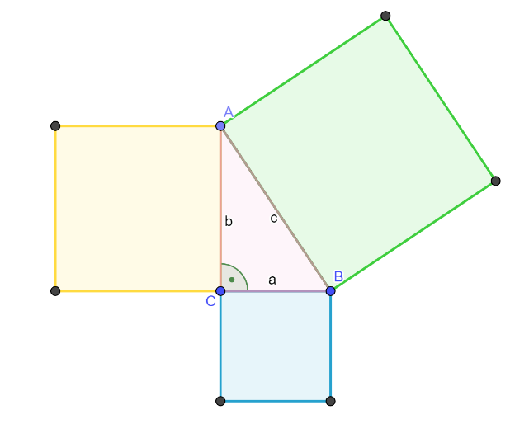

Gruppenergebnis
Fasst hier eure Ergebnisse aus den Aufgaben 2.1 bis 2.5 zusammen.
Erklärt, weshalb das Prinzip der Ergänzungsgleichheit für den Beweis des Satz des
Pythagoras verwendet werden kann.
Nun seid ihr bereit, um den altindischen Ergänzungsbeweis, auch Puzzlebeweis
genannt, durchzuführen. Dazu benötigt ihr das folgende Material.

Material  - 1 blaues Hypothenusenquadrat  - 1 grünes Kathetenquadrat  - 1 rotes Kathetenquadrat  - 4 rechtwinklige Dreiecke  - 1 weißes Quadrat | Hier bitte ein Foto der  Materialien einfügen!

3.1 Legt mit den vier rechtwinkligen Dreiecken und dem blauen Hypotenusenquadrat das weiße Quadrat aus. Skizziert euer Ergebnis mit Bleistift in das Arbeitsheft.

3.2 Legt mit den vier rechtwinkligen Dreiecken und dem grünen sowie dem orangen Kathetenquadrat das weiße Quadrat aus. Skizziert euer Ergebnis mit Bleistift in das Arbeitsheft.

3.3 Zeigt rechnerisch in Form einer Gleichung, dass die weißen Quadrate, die in Aufgabe 3.1 und 3.2 auf verschiedene Arten ausgelegt wurden, den gleichen Flächeninhalt haben. Nutzt dazu die Flächeninhalte der Dreiecke und Quadrate.

3.4 Erläutert kurz die Beweisidee (=das grundlegende Prinzip des Vorgehens) des altindischen Ergänzungsbeweises. Geht dabei besonders auf die Rolle der Ergänzungsgleichheit ein.

3.5 Notiert euch in Stichpunkten mindestens je einen Vor- und einen Nachteil des Beweises.

Gruppenergebnis
Fasst in euren eigenen Worten zusammen, wofür der Satz des Pythagoras genutzt werden kann.

Beschreibt danach eine Situation aus dem Alltag, bei der ihr den Satz des Pythagoras anwenden könnt.

Mathematik-Labor „Mathe-ist-mehr“
RPTU Kaiserslautern-Landau
Institut für Mathematik
Didaktik der Mathematik (Sekundarstufen)
Fortstraße 7
76829 Landau

https://mathe-labor.de

Zusammengestellt von:
Klicken Sie hier, um Text einzugeben.

Betreut von:
Klicken Sie hier, um Text einzugeben.

Variante Wählen Sie ein Element aus.

Veröffentlicht am:
XX.XX.20XX

